新故鄉願景－中埔檳榔文創夯 進駐台北101
2017年01月02日 04:10
（執筆：劉永祥）
- 小字型
- 中字型
- 大字型
點閱887
我要評比

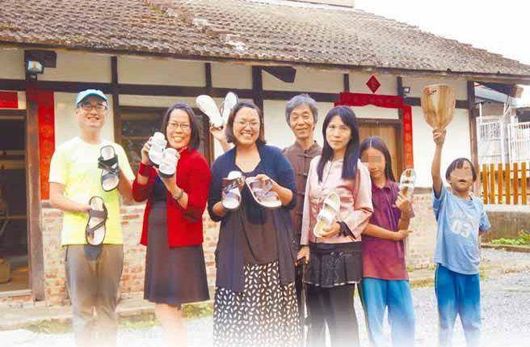
足時尚灣潭社區推展檳榔文創，原本被視為垃圾的檳榔樹葉成為時尚拖鞋的原料。圖中人物由左至右分為方顗瑋、到訪的太興國小校長曾玥肇、灣潭國小戴老師、駐村藝術家吳明輝、灣潭國小校長李淑惠。（劉永祥攝）

電影《KANO》重現嘉義農林棒球隊甲子園賽事的場景中，觀眾拿著寫著「KANO」的扇子熱情加油。這些用檳榔樹葉製作的加油扇來自中埔鄉灣潭村，跨越時空的電影畫面與80年後的嘉義真實連結。檳榔拖鞋更進軍台北華山藝文特區和101百貨。
檳榔扇納入灣潭國小課程 修菸樓闢建休閒觀光景點
方顗瑋力推農業精緻化 吸引年輕人返鄉耕耘
中埔位於嘉義東南部，鄉內大量種植檳榔，曾是全台最大產地，近年來檳榔消費人口減少，產業開始走下坡。嘉義灣潭村民方顗瑋原本在農會上班，26歲時發揮創意，開發用檳榔樹葉製作扇子、鞋墊及拖鞋，更大方分享技術，促成鞋廠設計具有時尚感的檳榔拖鞋外銷，為檳榔產業找到可能的轉型之路。
甲子園電影 打響灣潭村
早年檳榔樹是做為農田之間的界線，農民把檳榔葉放在床底壓平，當做扇子使用。方顗瑋說，他的祖母及太太的外婆過世後都留下檳榔扇，有一次跟老婆吵架，突然發現檳榔葉的妙用。
方顗瑋回憶，台灣加入WTO前，大家擔心大量進口品衝擊農業，很恐慌，天天都在講創新。當時他面臨繳房貸、小孩花費等多重負擔，每天心情都不好，有次和太太吵架，一氣之下把檳榔扇丟在地上，無意間腳踩在上面感覺很舒服，「立馬剪成鞋墊，滿腦子想要（把產品）做出來。」
檳榔葉拖鞋 吸腳氣吸汗方顗瑋後來申請檳榔鞋墊專利，也買二手機械進行量產，但現實與期望落差極大。由於沒有商業與行銷經驗，他說，「我們會做不會賣，首次出貨1萬雙鞋墊到台中，原以為收現金，結果對方開支票，會怕，就又載回來。」後來決定自己零售，但缺乏行銷通路，消費者反應不好，只能送人結緣。
方顗瑋也曾委請修鞋師傅用檳榔葉做拖鞋，同樣也面臨銷售困難的問題。後來只能賣檳榔扇，「大約10年前，一支檳榔扇賣6塊。」
2012年，方顗瑋先與灣潭國小合作開設檳榔扇課程，後來接到《KANO》劇組500支檳榔扇訂單。這批灣潭國小學生參與製作的「KANO加油扇」，打響灣潭村的知名度，也讓檳榔文創產品獲得重視。
由於《KANO》電影讓嘉義這個小村莊製作的檳榔扇一炮而紅。方顗瑋指出，「先前得去拜訪客戶，現在是人家主動找我們。」他現在和一家代工鞋廠合作，由他提供檳榔葉，對方設計檳榔拖鞋銷售。「一家國際知名鞋廠的設計師也來找我們，研究檳榔鞋墊結合球鞋的可能性。」
方顗瑋強調，檳榔葉不含塑化劑，能吸腳氣及吸汗，很好穿。先前廠商不願配合，後來鞋廠因市場變化需要轉型，就出現合作契機，「檳榔葉製作的拖鞋已經賣到日本、美國、東南亞等地。台北華山藝文特區和101專櫃也買得到。」
中埔也是全台木耳主要產地，原本都以相思樹幹種植。農委會獎勵農民停種檳榔，方顗瑋想到將廢棄的檳榔樹幹磨成木屑做成太空包種植木耳，註冊取名為「香檳木耳」。《KANO》電影帶動話題後，檳榔扇成為代表灣潭的文創產品，方顗瑋申請到幾個計畫，為社區爭取建設經費。灣潭推展檳榔文創的努力吸引政府關注，順利成為中埔鄉第一個通過農村再生計畫的社區。
專利樂分享 把市場做大
雖然擁有檳榔鞋墊專利，方顗瑋強調，他抱持分享態度，只要能把市場做大，樂見其他人投入生產，「我希望台灣年輕人能有自己的事業」。現在台灣有多家鞋廠製作檳榔拖鞋外銷，中埔鄉也有人投資生產，「那些都是我的學生」。
方顗瑋強調，這兩年灣潭發展速度很快，居民看到社區開始建設都覺得愈來愈有希望，「這個比我賺錢更重要，凝聚社區的心才是無價」。
(中國時報)
檳榔扇納入灣潭國小課程 修菸樓闢建休閒觀光景點
方顗瑋力推農業精緻化 吸引年輕人返鄉耕耘

